**CUỘC THI**

Nam Quốc Sơn Hà

**2012**

**Nhóm thực hiện:**

Hồ Quang Đức

Phạm Sơn Trường

Trường ĐH Công Nghệ Thông Tin

8/13/2012

**TÀI NĂNG TRẺ**

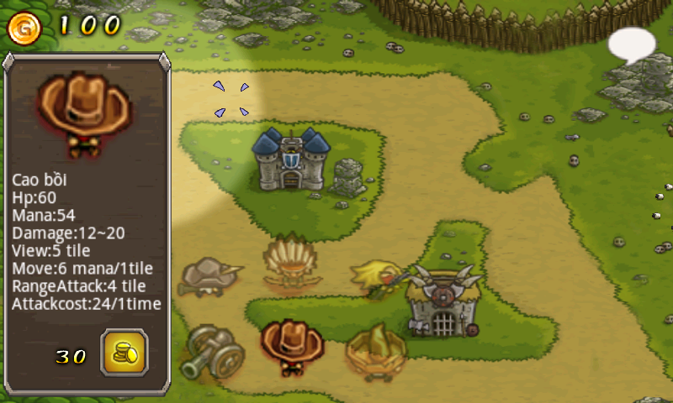

**Nam Quốc Sơn Hà**

**Tài liệu này bao gồm các phần:**

1. **Giới thiệu chung.**
   1. **Mục tiêu của nhóm.**
   2. **Giới thiệu sơ lược về game.**
2. **Các màn hình và chức năng của từng màn hình.**
   1. **Màn hình đăng nhập.**
   2. **Màn hình chọn bàn chơi.**
   3. **Màn hình nạp tiền.**
   4. **Màn hình chat trong game.**
   5. **Màn hình game.**
3. **Khả năng phát triển của hệ thống.**
4. **Game play.**
5. **Kết luận và khả năng ứng dụng.**
6. **Thông tin về nhóm.**
7. Giới thiệu chung:
   1. Mục tiêu của nhóm:

Xây dựng hệ thống game online cơ bản trên nền tảng di động dành cho người Việt, phù hợp với văn hóa Việt Nam, đáp ứng được nhu cầu giải trí của người Việt. Hệ thống bao gồm:

* + - Các chức năng đăng kí tạo tài khoản, đăng nhập.
    - Chức năng nạp tiền thông qua tin nhắn SMS.
    - Xây dựng hệ thống gởi tin nhắn từ server đến game, chức năng này dung để thông báo sự kiện trong game, sau này có thể dùng cho chức năng quảng cáo trong game.
    - Xây dựng các chức năng liên quan đến game.
    - Chức năng gọi chăm sóc khách hàng.
    - Chức năng thống kê dòng điện thoại mà người chơi dùng để chơi game.
    - Hỗ trợ đa ngôn ngữ. Hiện nay chỉ hỗ trợ tiếng Anh và tiếng Việt.
    - Xây dựng game chiến thuật online trên nền tảng Android.
  1. Giới thiệu sơ lược về game:
     + **Thể loại:** Chiến thuật theo lượt online.
     + **Số người chơi:** Hai người chơi trong một bàn.

**Chú ý:** Hiện nay chương trình chạy trên máy chủ luôn luôn chạy, nên chỉ cần mở game là có thể chơi được ngay.

1. Giới thiệu các màn hình trong game.
2. Màn hình đăng nhập:

Bao gồm 4 chức năng:

* + - Chức năng đăng nhập.
    - Chức năng đăng kí.
    - Chức năng like facebook.
    - Chức năng gọi chăm sóc khách hàng.
    - Chức năng ngôn ngữ. Hiện nay hệ thống hỗ trợ hai ngôn ngữ là tiếng Anh và tiếng Việt.

Chi tiết của các chức năng:

* + - **Đăng nhập:** Mỗi người chơi cần có một tài khoản để đăng nhập vào chơi game. Khi đăng nhập thì chỉ cần tên đăng nhập và mật khẩu.
    - **Đăng kí:** Mỗi người chơi cần đăng kí một tài khoản để đăng nhập vào hệ thống chơi game. Khi đăng kí, người chơi nên nhập thêm số điện thoại của mình để đăng kí. Số điện thoại này được dùng để lấy lại mật khẩu trong trường hợp người chơi bị ăn cắp tài khoản. Đặc biệt dựa vào số điện thoại này mà hệ thống có thể cung cấp các dịch vụ chăm sóc đến với các khách hàng chơi game như chúc mừng sinh nhật, tặng thưởng khi có chương trình.
    - **Chức năng like facebook:** Chức năng này nhằm tăng lượng người chơi biết đến sản phẩm. Hiện nay chức năng này chưa được hỗ trợ.
    - **Chức năng gọi chăm sóc khách hàng:** Chức năng này ra đời nhằm mang lại sự thuận tiện và phục vụ chu đáo cho người chơi game.
    - **Chức năng ngôn ngữ:** Tăng tính tương thích với nhiều tầng lớp người chơi.

1. Màn hình chọn bàn chơi.

Game sẽ có nhiều bàn chơi. Người chơi sẽ chọn vào một bàn chơi mà mình thích để vào chơi game. Trong tương lai sẽ phát triển thêm hệ thống phòng chơi, chia ra nhiều cấp độ chơi game nhằm tăng tính hấp dẫn đối với từng lớp người chơi.

1. Màn hình nạp tiền.

Màn hình nạp tiền để người chơi có thể nạp tiền vào game để mua những hàng hóa ảo trong game. Hiện nay, ở Việt Nam thì phương thức thanh toán qua tin nhắn SMS, gởi tin đến đầu số là một phương pháp vô cùng tiện lợi, thích hợp với đại đa số game thủ Việt Nam.

1. Màn hình trước khi bắt đầu game.

Khi vào bàn chơi, người chơi có thể trò chuyện với nhau, nhằm tăng tính tương tác giữa người chơi. Trong tương lai sẽ thêm phần chọn bản đồ địa hình trong game để người chơi có thể thoải mái lựa chọn địa hình mà mình thích. Bên cạnh đó sẽ cung cấp them màn hình cửa hang, để người chơi có thể mua các vật phẩm hỗ trợ khi chơi game.

1. Màn hình game.

Màn hình game bao gồm:

* + - Màn hình chọn lính.
    - Màn hình chơi game.
    - Màn hình kết thúc game.

1. Khả năng phát triển hệ thống.

Những tính năng cần phát triển sau này:

* + - Hệ thống tiền tệ trong game.
    - Hệ thống level trong game.
    - Nâng cấp game như thêm vào việc sử dụng các vật phẩm tăng sức mạnh, phép thuật, vv... Đây là một điều quan trọng nhất để tăng lượng người chơi game.
    - Hệ thống tự tìm bàn chơi.
    - Hệ thống mời bạn chơi.
    - Hệ thống bạn bè trong game.
    - Hệ thống bang hội.
    - Hệ thống chat, nhắn tin cho bạn bè.
    - Hệ thống cửa hàng. Bán các vật phẩm dùng thêm trong game, vv…
    - Hệ thống avatar. Mỗi một người chơi sẽ có avatar đại diện cho bản thân.
    - Phát triển game trên nền tảng java, iphone, windowsphone, html5 dựa trên các framework cross-platform như playn, lidgdx, xmlvm.

1. Game play.
2. Binh lính.

Game có 6 loại lính:

* + - Lính già.
    - Pháo binh.
    - Thổ dân.
    - Cao bồi.
    - Lính bắn tỉa.
    - Mexico.

Mỗi loại lính bao gồm 9 thuộc tính:

* + - Giá: Giá mua của lính.
    - Hp: Máu của lính.
    - Damage: Sức tấn công của lính.
    - Mana: Sức của lính, nó bao gồm sức di chuyển và sức tấn công.
    - ManaCostMove: Sức của lính bỏ ra để di chuyển.
    - ManaCostAttack: Sức của lính bỏ ra cho một lần tấn công.
    - RangeAttack: Tầm tấn công của lính.
    - RangeView: Tầm nhìn của lính.

|  |  |  |  |  |  |  |
| --- | --- | --- | --- | --- | --- | --- |
| **Loại lính** | **Lính già** | **Pháo binh** | **Thổ dân** | **Cao bồi** | **Lính bắn tỉa** | **Mexico** |
| **Giá** |  |  |  |  |  |  |
| **Hp** |  |  |  |  |  |  |
| **Damage** |  |  |  |  |  |  |
| **Mana** |  |  |  |  |  |  |
| **ManaCostMove** |  |  |  |  |  |  |
| **ManaCostAttack** |  |  |  |  |  |  |
| **RangeAttack** |  |  |  |  |  |  |
| **Rangeview** |  |  |  |  |  |  |
| **Hình ảnh** |  |  |  |  |  |  |

1. Cách chơi.

Trên một bàn chơi, người chơi sẽ chọn lính với 100 vàng cho trước.

Sau khi chọn lính và đặt lính xong thì người chơi sẽ bắt đầu vào trận đấu.

Trong trận đấu người chơi sẽ điều khiển di chuyển binh lính sao cho hợp lí để có thể tấn công và bảo toàn lực lượng.

Game chơi theo lượt, nó đòi hỏi người chơi phải cẩn thẩn dàn binh bố trận.

Ai làm mất cờ của mình trước sẽ thua.

1. Kết luận.

Hiện nay game Island war là một game khá là đơn giản nhưng nó đã tạo ra được một nền tảng cơ bản để phát triển một hệ thống game online dành cho người Việt, phù hợp với văn hóa Việt Nam, đáp ứng được nhu cầu giải trí của người Việt.

**Các kết quả đạt được:**

* + - Thiết kế thành công giao tiếp giữa client và server.
    - Về mặt cơ bản đã hoàn thành được những chức năng cơ bản của một hệ thống game online như nạp tiền, chăm sóc khách hàng, chức năng liên kết người chơi, …
    - Đã tạo ra nền tảng ban đầu cho game online, dễ dàng cho việc phát triển sản phẩm thương mại sau này.

**Những tính năng cần phát triển sau này:**

* + - Hệ thống tiền tệ trong game.
    - Hệ thống level trong game.
    - Nâng cấp game như thêm vào việc sử dụng các vật phẩm tăng sức mạnh, phép thuật, vv... Đây là một điều quan trọng nhất để tăng lượng người chơi game.
    - Hệ thống tự tìm bàn chơi.
    - Hệ thống mời bạn chơi.
    - Hệ thống bạn bè trong game.
    - Hệ thống bang hội.
    - Hệ thống chat, nhắn tin cho bạn bè.
    - Hệ thống cửa hàng. Bán các vật phẩm dùng thêm trong game, vv…
    - Hệ thống avatar. Mỗi một người chơi sẽ có avatar đại diện cho bản thân.
    - Phát triển game trên nền tảng java, iphone, windowsphone, html5 dựa trên các framework cross-platform như playn, lidgdx, xmlvm.

**Những yếu điểm:**

* + - Chưa thiết kế hình ảnh hợp lí trong game.
    - Gameplay chưa cuốn hút được người chơi.

**Ứng dụng vào thực tế:**

* + - Đây là nền tảng để nghiên cứu và phát triển hệ thống game online trên nền tảng di động sau này.
    - Xây dựng hệ thống quảng cáo: Khi có một lượng người chơi nhất định thì sẽ phát triển hệ thống quảng cáo ngay trong game.

1. Thông tin về nhóm.

Nhóm đến từ trường Đại Học Công Nghệ Thông Tin, bao gồm 2 thành viên:

|  |  |  |  |
| --- | --- | --- | --- |
| **Họ tên** | **Năm sinh** | **Mobile** | **Email** |
| Hồ Quang Đức | 1990 | 01228989009 | Tintin1812@gmail.com |
| Phạm Sơn Trường | 1989 | 01218816208 | Truonguit2010@gmail.com |